17.12.2015 года

Тема: «Школа будущего первоклассника». Организация предшкольной подготовки: опыт, проблемы, пути решения

http://fobr.ru/?event=shkola-budushhego-pervoklassnika-organizatsiya-predshkolnoy-podgotovki-opyit-problemyi-puti-resheniya

Организатор сеанса: МОУ Лицей г. Козьмодемьянска

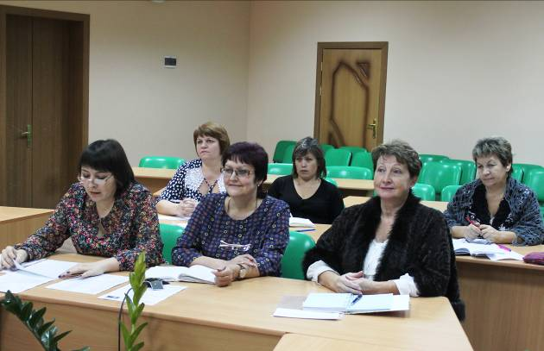

Видеоконференция направлена на обмен профессиональным опытом и повышение компетентности учителей и специалистов службы сопровождения (педагогов-психологов, социальных педагогов) при организации предшкольной подготовки в свете требований ФГОС начальной школы и ФГТ дошкольного образования

На сеансе была дана сравнительная характеристика различных подходов к организации предшкольной подготовки, анализ психологического сопровождения ребенка в «Школе будущего первоклассника, представлен опыт работы с родителями в виде разработанных учителями консультаций и презентационных материалов.

На сеансе видеоконференцсвязи Чульжанова Ольга Сергеевна, учитель начальных классов МАОУ «Лицей», представила свой опыт по организации художественно-конструкторской деятельности дошкольника на занятиях в «Школе будущего первоклассника» МАОУ «Лицей». Представленный материал о формах и методах работы, видах художественных техник, используемых Ольгой Сергеевной вызвал интерес участников сеанса.

В сеансе видеоконференцсвязи приняли участие педагогические работники пяти образовательных организаций – участников Всероссийской национальной образовательной Программы «Гимназический союз России» и три школы – в режиме он-лайн.

